2007年高考数学试题汇编
概率与统计
山东理
0
13
14
15
16
17
18
19
秒
频率/组距
0.36
0.34
0.18
0.06
0.04
0.02
（8）某班50名学生在一次百米测试中，成绩全部介于13秒与19秒之间，将测试结果按如下方式分成六组：第一组，成绩大于等于13秒且小于14秒；第二组，成绩大于等于14秒且小于15秒；第六组，成绩大于等于18秒且小于等于19秒．右图是按上述分组方法得到的频率分布直方图．设成绩小于17秒的学生人数占全班总人数的百分比为，成绩大于等于15秒且小于17秒的学生人数为，则从频率分布直方图中可分析出和分别为（ ）
A．0.9，35 B．0.9，45
C．0.1，35 D．0.1，45
（12）位于坐标原点的一个质点按下列规则移动：质点每次移动一个单位；移动的方向为向上或向右，并且向上、向右移动的概率都是，质点移动五次后位`于点的概率是（ ）
A． B． C． D．
（18）（本小题满分12分）
设和分别是先后抛掷一枚骰子得到的点数，用随机变量表示方程实根的个数（重根按一个计）．
（Ⅰ）求方程有实根的概率；
（Ⅱ）求的分布列和数学期望；
（Ⅲ）求在先后两次出现的点数中有5的条件下，方程有实根的概率．
【标准答案】:（I）基本事件总数为，
若使方程有实根，则，即。
当时，；
当时，；
当时，；
当时，；
当时，；
当时，,
目标事件个数为
因此方程 有实根的概率为
(II)由题意知，，则
，，
故的分布列为
 | 0 | 1 | 2
P
的数学期望
(III)记“先后两次出现的点数中有5”为事件M，“方程 有实根” 为事件N，则，，
.
山东文
12．设集合，分别从集合和中随机取一个数和，确定平面上的一个点，记“点落在直线上”为事件，若事件的概率最大，则的所有可能值为（ ）
A．3 B．4 C．2和5 D．3和4
全国II理
14．在某项测量中，测量结果服从正态分布．若在内取值的概率为0.4，则在内取值的概率为 ．0.8
18．（本小题满分12分）
从某批产品中，有放回地抽取产品二次，每次随机抽取1件，假设事件：“取出的2件产品中至多有1件是二等品”的概率．
（1）求从该批产品中任取1件是二等品的概率；
（2）若该批产品共100件，从中任意抽取2件，表示取出的2件产品中二等品的件数，求的分布列．
18．解：（1）记表示事件“取出的2件产品中无二等品”，
表示事件“取出的2件产品中恰有1件二等品”．
则互斥，且，故
于是．
解得（舍去）．
（2）的可能取值为．
若该批产品共100件，由（1）知其二等品有件，故
．
．
．
所以的分布列为
 | 0 | 1 | 2
宁夏理
11．甲、乙、丙三名射箭运动员在某次测试中各射箭20次，三人的测试成绩如下表
分别表示甲、乙、丙三名运动员这次测试成绩的标准差，则有（ ）
甲的成绩
环数 | 7 | 8 | 9 | 10
频数 | 5 | 5 | 5 | 5
乙的成绩
环数 | 7 | 8 | 9 | 10
频数 | 6 | 4 | 4 | 6
丙的成绩
环数 | 7 | 8 | 9 | 10
频数 | 4 | 6 | 6 | 4
Ａ． Ｂ．
Ｃ． Ｄ．
20．（本小题满分12分）
如图，面积为的正方形中有一个不规则的图形，可按下面方法估计的面积：在正方形中随机投掷个点，若个点中有个点落入中，则的面积的估计值为，假设正方形的边长为2，的面积为1，并向正方形中随机投掷个点，以表示落入中的点的数目．
（I）求的均值；
（II）求用以上方法估计的面积时，的面积的估计值与实际值之差在区间内的概率．
附表：
20．解：
每个点落入中的概率均为．
依题意知．
（Ⅰ）．
（Ⅱ）依题意所求概率为，
．
宁夏文
20．（本小题满分12分）
设有关于的一元二次方程．
（Ⅰ）若是从四个数中任取的一个数，是从三个数中任取的一个数，求上述方程有实根的概率．
（Ⅱ）若是从区间任取的一个数，是从区间任取的一个数，求上述方程有实根的概率．
20．解：
设事件为“方程有实根”．
当，时，方程有实根的充要条件为．
（Ⅰ）基本事件共12个：
．其中第一个数表示的取值，第二个数表示的取值．
事件中包含9个基本事件，事件发生的概率为．
（Ⅱ）试验的全部结束所构成的区域为．
构成事件的区域为．
所以所求的概率为．
广东理
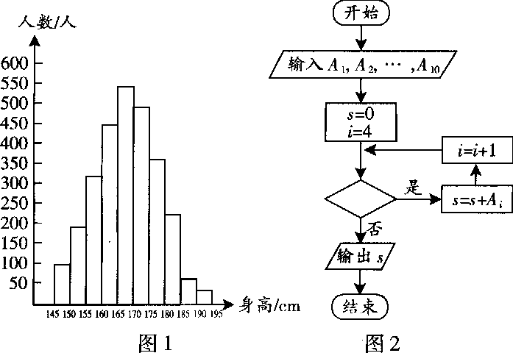
6．图l是某县参加2007年高考的
学生身高条形统计图，从左到右
的各条形表示的学生人数依次记
为、、…、(如
表示身高(单位：)在[150，
155)内的学生人数)．图2是统计
图l中身高在一定范围内学生人
数的一个算法流程图．现要统计
身高在160～180(含
160，不含180)的学生人
数，那么在流程图中的判断框内应填写的条件是

A． B． C． D．
9.甲、乙两个袋中均有红、白两种颜色的小球,这些小球除颜色外完全相同,其中甲袋装有4个红球、2个白球, 乙袋装有1个红球、5个白球.现分别从甲、乙两袋中各随机取出一个球,则取出的两球都是红球的概率为 ．(答案用分数表示) $\frac{1}{9}$
17．(本小题满分12分)
下表提供了某厂节能降耗技术改造后生产甲产品过程中记录的产量(吨)与相应的生
产能耗 (吨标准煤)的几组对照数据

(1)请画出上表数据的散点图；
(2)请根据上表提供的数据，用最小二乘法求出关于的线性回归方程；
(3)已知该厂技改前100吨甲产品的生产能耗为90吨标准煤．试根据(2)求出的线性
回归方程，预测生产100吨甲产品的生产能耗比技改前降低多少吨标准煤?
(参考数值：)
17. 解： (1)如下图
(2)$\sum_{i=1}^{n}{x_{i}}y_{i}$=32.5+43+54+64.5=66.5
$\overline{x}$=$\frac{3+4+5+6}{4}$=4.5
$\overline{y}$=$\frac{2\text{.}5+3+4+4\text{.}5}{4}$=3.5
$\sum_{i=1}^{n}{{x_{i}}^{2}}$=$3^{2}$+$4^{2}$+$5^{2}$+$6^{2}$=86
故线性回归方程为y=0.7x+0.35
(3)根据回归方程的预测，现在生产100吨产品消耗的标准煤的数量为0.7100+0.35=70.35
故耗能减少了90-70.35=19.65(吨)
广东文
8．在一个袋子中装有分别标注数字1，2，3，4，5的五个小球，这些小球除标注的数字外完全相同．现从中随机取出2个小球，则取出的小球标注的数字之和为3或6的概率是
A． B． C． D．

